
今日动态
第一周 9月2日 星期三 小雨
一、晨间入园
1.出勤：今日来园24人
2.入园情况：开学第二天，小朋友们元气满满地来到幼儿园，自主来到新教室，放水杯参与游戏活动，活动井然有序，给大班的哥哥姐姐们点赞哦！
二、户外活动：跑酷
今天的户外活动中，每一位小朋友都能大胆地挑战，继续加油宝贝们！
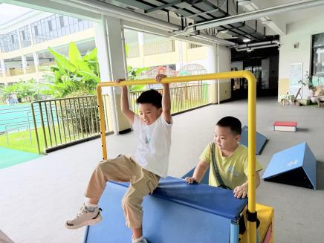 | 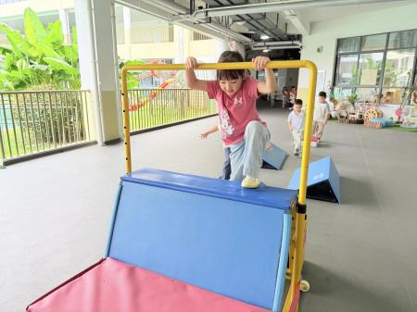 | 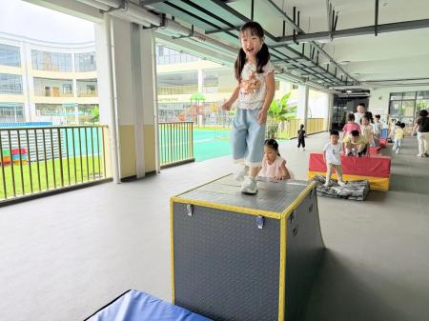
 | 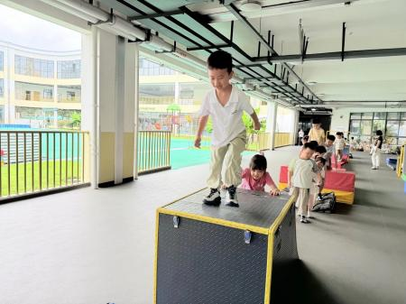 | 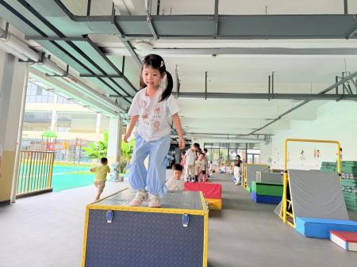
三、延时班活动：扬帆起航
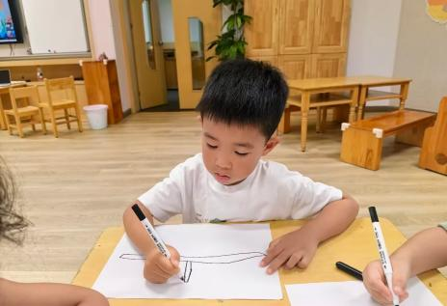 |  | 
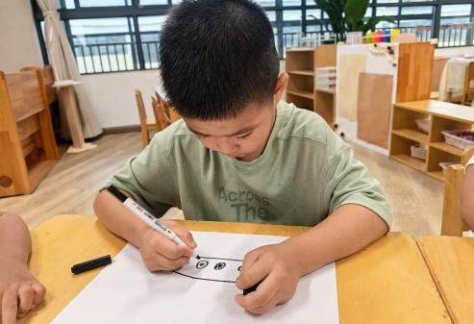 |  | 

四、温馨提示
各位家长朋友们：
江湾社区将开展“益”起同行·爱满江湾公益市集活动✨
⏰活动时间：2026年9月5日上午8:30
活动地点：江湾社区党群服务中心广场
本次活动，我园也设置了两个专属摊位参与市集。欢迎家长带上小朋友前来打卡逛一逛，支持我们的园所摊位，让孩子近距离感受公益氛围，在体验中懂得分享与奉献❤️。
有兴趣的家庭可以自行前往，期待大家的参与！

